**Instalación de Proyecto Ispade en Local**

El proyecto está disponible a través de Internet en la dirección [http://ispade.liposerve.com](http://ispade.liposerve.com/)

* Url sitio ([http://ispade.liposerve.com](http://ispade.liposerve.com/))
* Url Administrador (<http://ispade.liposerve.com/admin>) usuario: **elian** pass: **elian**

Este proyecto es una aplicación web no dispone de una forma de instalarse automáticamente en un ordenador local, aunque se podría hacer no es el fin de este proyecto, ya que el objetivo del mismo es ser instalado en un servidor, las instrucciones para hacerlo están descritas en los anexos del documento **“desarrollo_tema”** sin embargo se crea este pequeño manual para saber cómo hacer funcionar el sitio en local para pruebas u otros.

En el directorio en el que se encuentra este documento se encuentran los siguientes archivos:

* WampServer2.1e-x32.exe
* ispade.zip

El primer directorio es un ejecutable que tiene empaquetado el servidor Apache, MySql, Php5, y un administrador de bases de datos llamado PhpMyAdmin.

El segundo directorio contiene los archivos de código fuente de la aplicación configurados para funcionar el local, (si se desea cambiar la configuración se puede consultar los anexos del documento **“desarrollo_tema”**)

**Instalar WampServer2.1e-x32.exe :**

Para instalarlo damos doble clic sobre el archivo y este lanza un wizard.

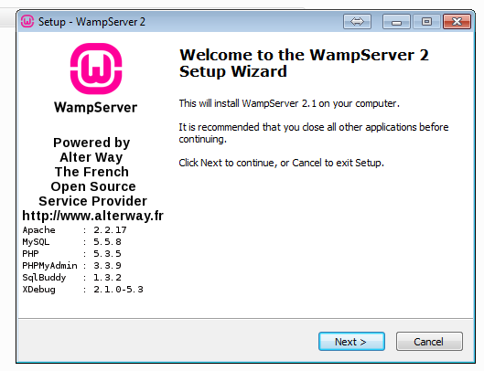

Aceptamos la licencia

Dejamos el mismo destino que viene por defecto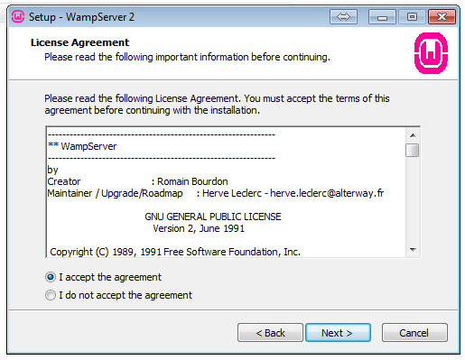

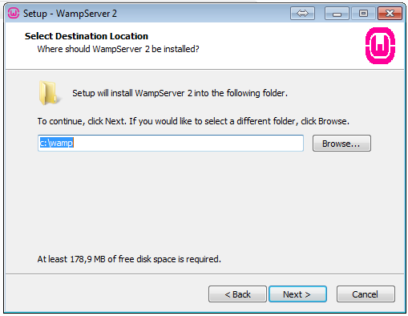

Permitimos que cree un icono en el escritorio

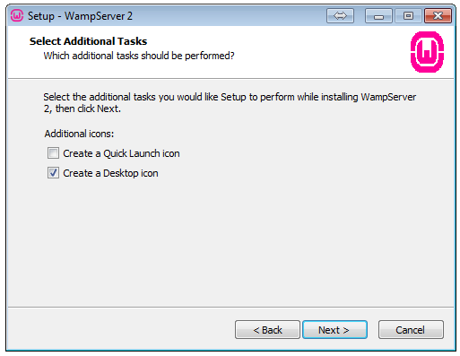

Damos a install

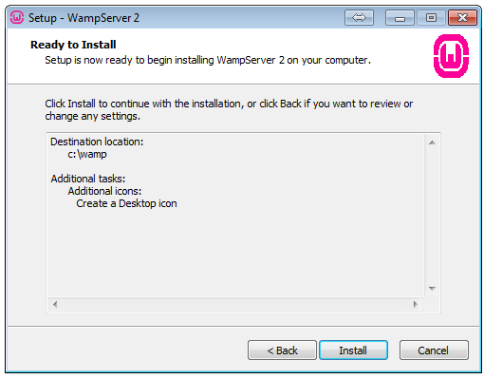

Con esto empieza a instalarlo

Durante la instalación nos pide que seleccionemos un navegador web para usarlo por defecto, por defecto abre la ubicación del ejecutable de **Internet Explorer**, en mi caso se auto seleccionó **Mozilla Firefox** porque lo tengo instalado y es mi navegador por defecto, si desea usar otro navegador vasta con darle click a no y buscar el ejecutable den navegador en la ventana que se abre, se selecciona y listo.

Colocamos los siguientes parametros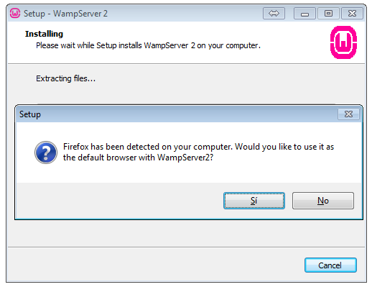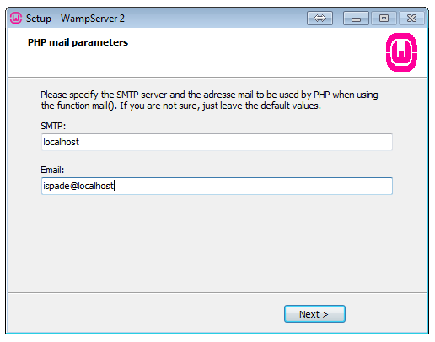

Finalizamos la instalación y le pedimos que lo ejecute dando clic a **finish**

En la barra de tareas de windows, en la parte inferior derecha aparece el siguiente icono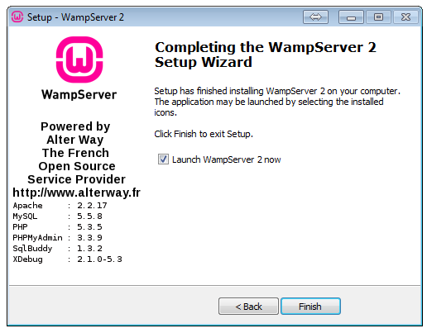



Es un icono en forma de una W encerrada en un recuadro, si no se lo puede ver a simple vista puede estar oculto.

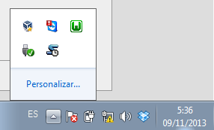

Los colores indican el estado en el que se encuentra:

**verde:** Listo para trabajar

**naranja:** Un servicio está detenido

**blanco**: Desactivado todos los servicios abajo

**Copiar archivos del sitio**

Una vez instalado Wamp Server el equipo, éste se convierte en un servidor web, al incluir **apache** se lo puede usar como servidor para aplicaciones web en modo local, para esto se debe activar la opcion Put Online en las opciones del ícono de wamp, echo esto todos los equipo de la red pueden entrar a las aplicaciones web con un navegador, ingresando con la dirección IP con el protocolo http.

Para acceder al servidor se abre un navegador y se escribe [**http://localhost**](http://localhost/) **o** la dirección IP de la máquina sea la natural o la asignada por el router**.**

* [**http://localhost**](http://localhost/)
* **127.0.0.1**
* **IP asignada por el router**
* **Directamente desde Wamp**

Las dos primeras son equivalentes la tercera se la puede obtener abriendo una linea de comandos en windows (tecla windows + r, escribimos cmd) con el comando “**ifconfig**”

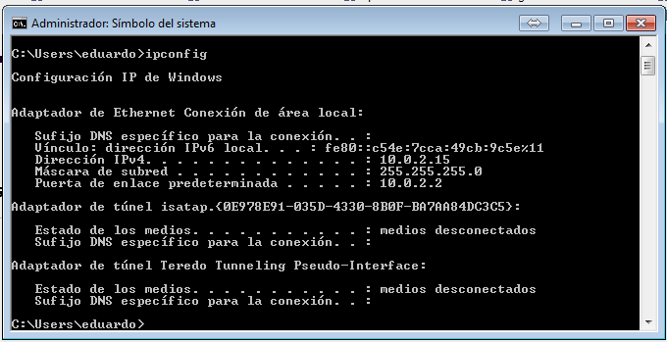

en mi caso la dirección de equipo es **10.0.2.15.**

Es posible usar el navegador que se configuró en la instalación de forma directa, solo se hace clic sobre el icono de wamp y se selecciona localhost.

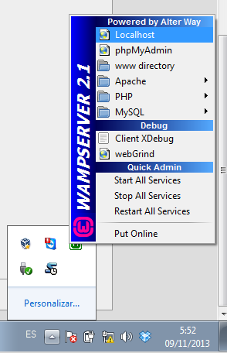

Esto abre el navegador directamente (esta opción solo esta disponible para el equipo local, si se desea ingresar desde otro equipo se debe ingresar con la dirección ip, debe estar activada la opcion Put online cuando esta esta activada en lugar de **Put Online** aparece **Put Ofline**)

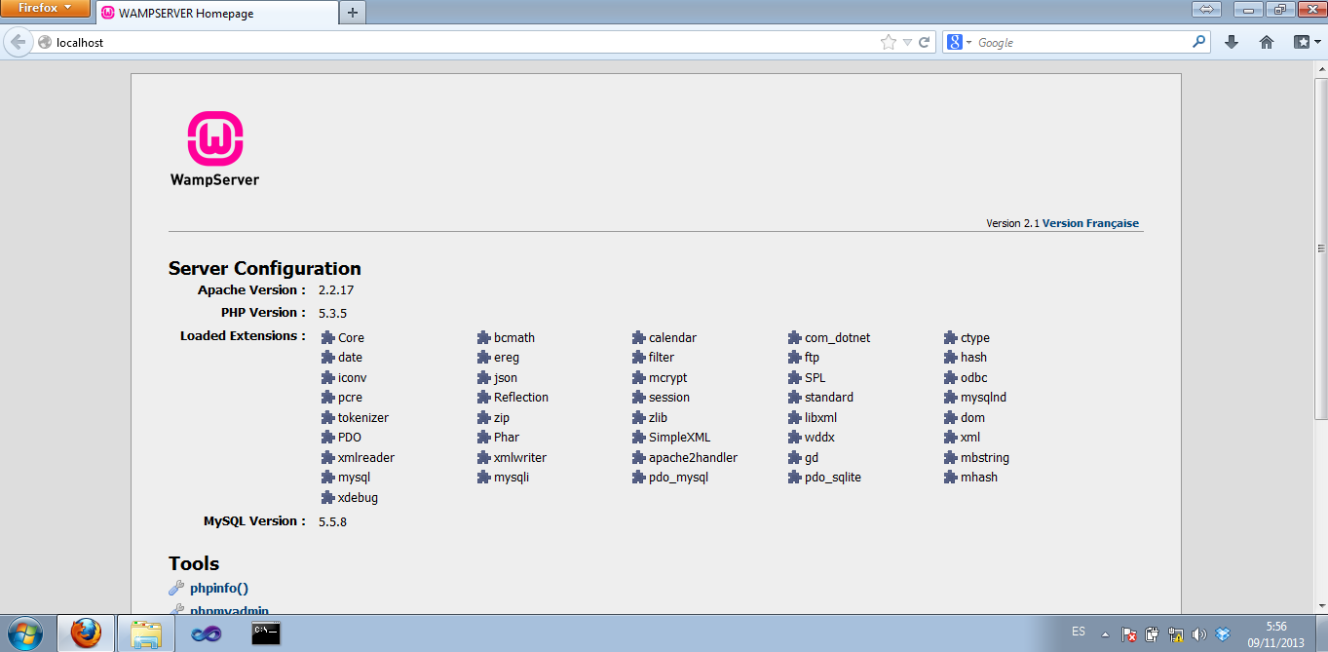

esta es la ventana que se abre en la parte de “**tools”** tenemos un menú **phpmyadmin** click en el enlace



Esto abre el administrador de bases de datos web para MySql

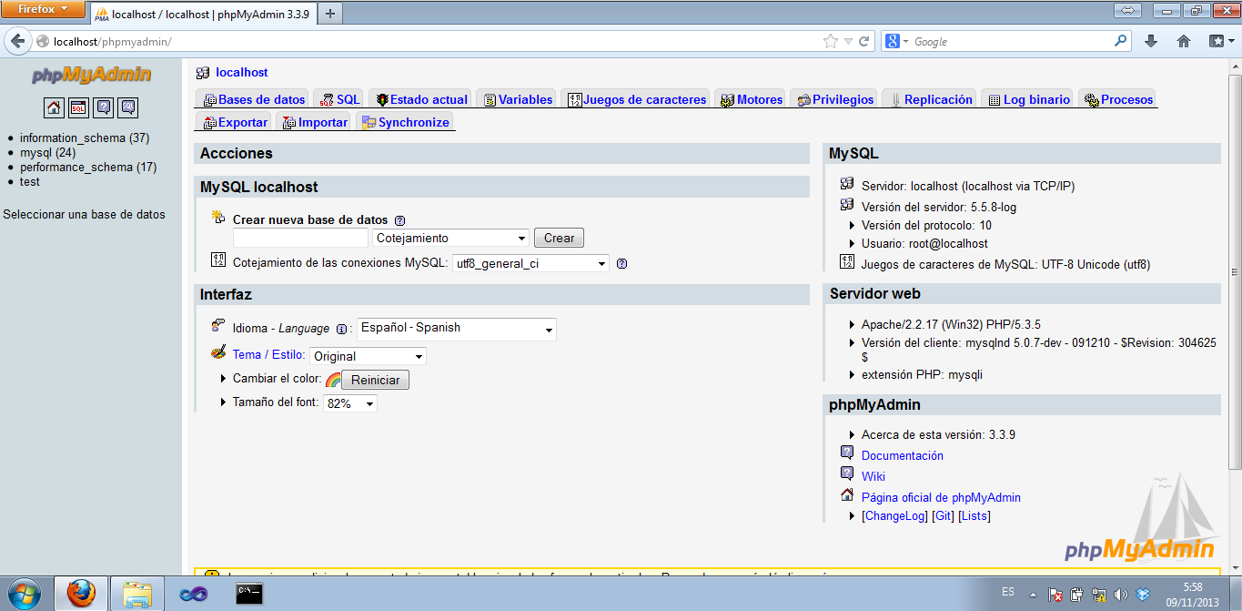

En la opción crear bases de datos escribimos “liposerv_ispade” sin comillas y clic a crear

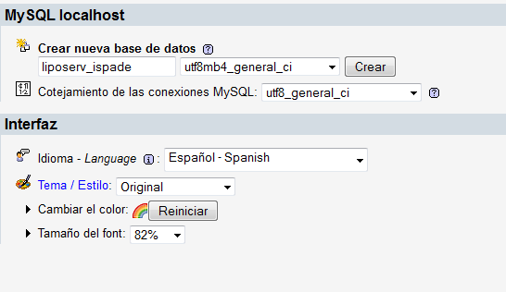

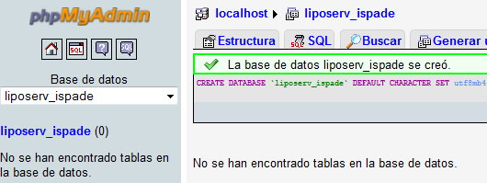

Con esto ya tenemos creada la base de datos, ahora antes de proceder vamos a ubicar los archivos en los lugares pertinentes, copiamos en archivo ispade.zip a la dirección “C\wamp\www\” y lo extraemos:

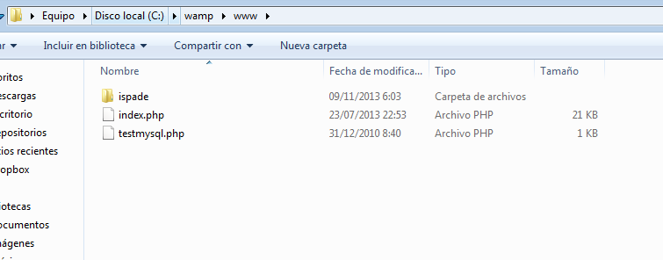

se crea la carpeta, abrimos el script de la base de datos que está en **“ispade\modelo\liposerv_ispade_completa.sql”** lo abrimos con bloc de notas y copiamos su contenido.

Regresamos a la venta del navegador donde esta phpMyAdmin seleccionamos la pestaña SQL y pegamos lo que se copió del block de notas.

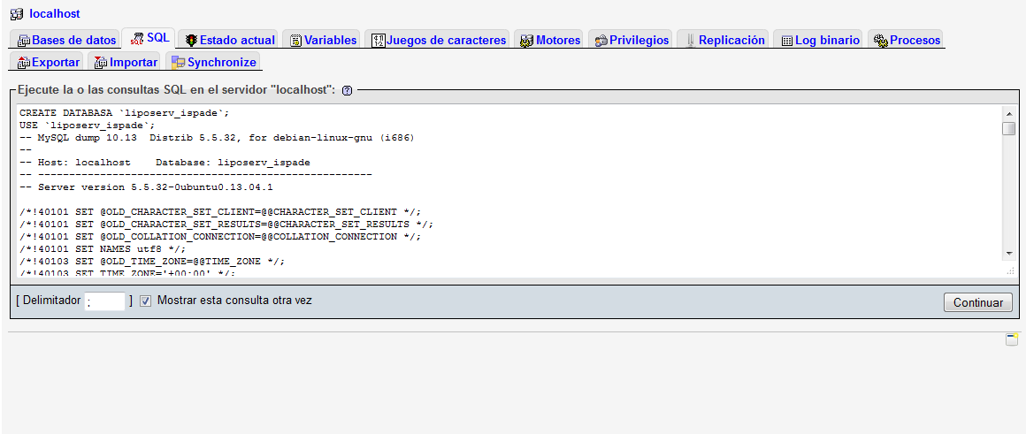

Una vez envianda la consulta (clic en continuar) será esta la próxima pantalla

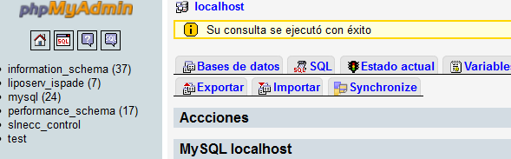

se puede ver en la parte derecha el nombre de la base de datos “**liposerv_ispade**” con el número 7 entre paréntesis éste numero indica la cantidad de tablas de la base de datos, con esto se termina la instalación.

**Uso del sitio**

Entrar a localhost “<http://localhost/ispade>”

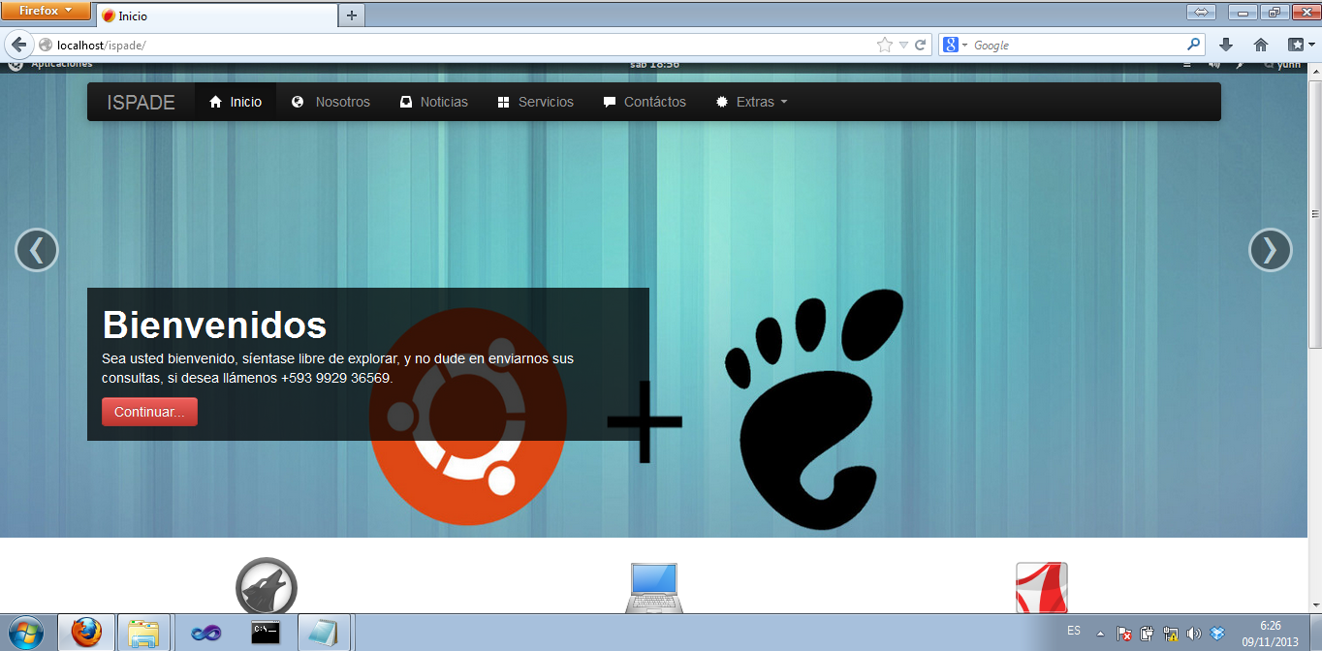

**Uso del Administrador**

Entrar a localhost “<http://localhost/ispade/admin>”

usuario: elian

pass: elian

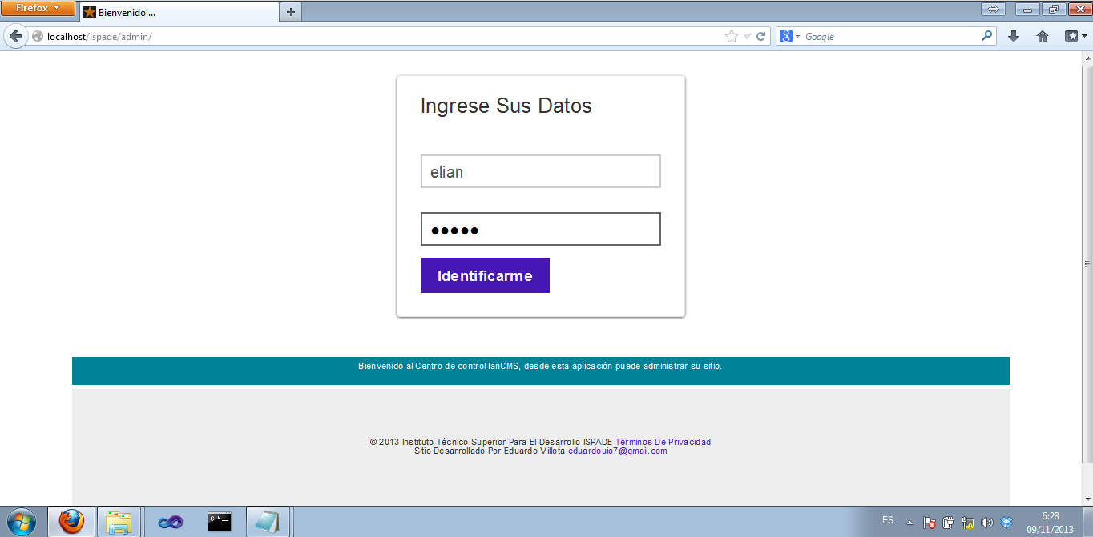

Atentamente:

Eduardo Villota.